Pozdravljeni, dragi učenci in učenke!

Pa smo že v tretjem tednu dela na daljavo. Zelo se je spremenil vaš delovni dan, kajne? Sedaj smo se že kar navadili na tak način, najbrž pa pogrešate zabavne klepete s prijatelji in sošolci, igro na igrišču, najbrž tudi kdaj mojo razlago… Upam, da ste se čez vikend spočili, da bomo lahko še naprej tako uspešno sodelovali.
Domačega branja nisem dobila od sedmih učencev, jutri imate še čas. Če slučajno kdo ni prebral knjige in zato ne more odgovoriti na vprašanja, naj mi to tudi napiše. Prav tako mi niste vsi poslali slik makete kolišča, ki naj bi ga dokončali prejšnji teden. Makete mi mora posredovati še 6 učencev. Upam in verjamem, da boste vsi uspešno opravili svoje zadolžitve.
Učiteljica Petra Vogrinc vas poziva, da pošljete na mail: prehrana.ams@gmail.com kakšne zdrave, zanimive, enostavne, okusne, recepte za zajtrk, kosilo, prigrizke, sladice, juhe, solate,... ki jih sami ali skupaj s starši pripravljate te dni. Lahko pošljete tudi kakšno sliko, filmček. Vse inovativne, zanimive in seveda primerne bo objavila na spletni strani šole pod zavihkom Zdravje. Najboljše recepte bodo kuharji preizkusili in ideja je, da bi se kakšni od njih tudi uporabili v šolskem jedilniku.
Učenci naj poleg recepta tudi napišejo, če lahko objavim tudi njihovo ime.

Bodite lepo, skrbite za svoje zdravje.
Mateja Glušič

Ponedeljek, 30. 3. 2020
DRU: KAJ SE JE DOGAJALO V PRETEKLOSTI? – Poglej v muzej!

Veš, kaj pomeni beseda muzej? Beseda mouseion (gr.) pomeni sedež in svetišče muz. Kdo so muze? Muze so bile v grški mitologiji boginje umetnosti in znanosti.
- Odpri U na strani 81 in preberi besedilo pod naslovom Pojdimo v muzej.
- V besedilu poišči odgovore na naslednja tri vprašanja:
- Katere ustanove skrbijo za ohranjanje zgodovinskih virov?
- Kakšno vlogo poleg ohranjanja virov imajo še muzeji?
- Poimenuj vsaj dva muzeja pri nas.
- V zvezek napiši naslov Pojdimo v muzej, prepiši zgornja tri vprašanja in natančne odgovore.

*** Če imaš le možnost, na spletu obišči spletno stran enega izmed slovenskih muzejev in ga v zvezek na kratko predstavi (ime, vrsta, značilnosti – 5 povedi). Če ti uspe narediti predstavitev, mi jo prosim pošlji.

SLJ: KAKO POVZAMEMO VSEBINO OPISA PREDMETA?
Danes boš začel nalogo pri slovenskem jeziku z ugankami.
- Odpri SDZ na strani 36 in se v 1. nalogi pozabavaj z iskanjem pravih odgovorov ugank. Upam, da ti ni bilo pretežko.
- Ponovi, katere ključne besede vključujemo v opis predmeta, nato z njimi ustrezno dopolni tabelo iz 2. naloge. Najbrž si boš moral pomagati z izhodiščnim besedilom o VAŠKI SITULI ( DZ str. 32 ).
- S pomočjo tabele ustno obnovi vaško situlo. Starši ti naj povedo, kako ti je šlo.
- Nadaljuj še s 4. nalogo. Naprej si ponovno preberi besedilo o šestilu, da bo izpolnjevanje lažje. ( DZ str.34 )

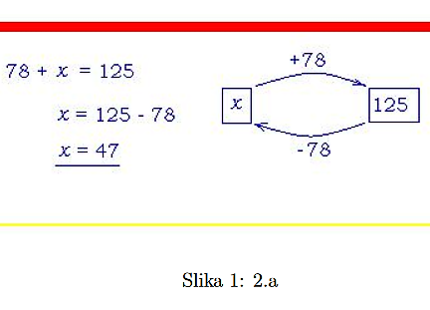
MAT: REŠEVANJE ENAČB Z DIAGRAMOM – ( DZ str. 66, 67)
Odpri DZ na str. 66 in 67 ter si natančno oglej postopek reševanja ( oranžno ozadje ).
- Odpri zvezek, napiši naslov Reševanje enačb z diagramom in si vijoličen zapis prepiši v zvezek. ( diagram na prejšnji strani )
- Po zgledu iz oranžnih okvirčkov rešuj naloge na str. 66 in 67.
- Razmisli, zakaj na tak način nismo reševali enačb odštevanja in deljenja.
- ** Če boš imel kakšne težave pri reševanju, mi prosim sporoči.

GUM:: PREDSTAVI SVOJEGA NAJLJUBŠEGA GLASBENEGA IZVAJALCA-PEVCA, PEVKO, SKUPINO
Najprej pa vprašanje. Kako vam je šlo učenje pesmi Bratovščina Sinjega galeba? Komaj čakam, da se srečamo in jo skupaj zapojemo, zagotovo bo zvenela odlično.
Predno se lotiš dela, si dvigni delovno vnemo in poslušaj pesem na spodnji povezavi, lahko pa tudi zaplešeš.
https://www.youtube.com/watch?v=cCCzBILA91w

Naloga tega tedna pri glasbi je, da si izbereš in predstaviš slovenskega glasbenika, ki ti je všeč in ga rad poslušaš.
Izdelaj plakat (velikost A4 ali A3-risalni list), če pa si vešč dela z računalnikom, pa lahko narediš tudi Power point predstavitev.
Pri izdelavi plakata bodi izviren, predvsem pa natančen in pozoren na izgled izdelka.
Kje boš dobil podatke o glasbeniku? Pojdi na splet, poišči po kakšnih revijah, če jih imaš….
Torej časa imaš do petka, ko imamo drugo uro glasbe. V petek pa mi pošljite predstavitev na moj elektronski naslov. ( mateja.glusic1@guest.arnes.si)

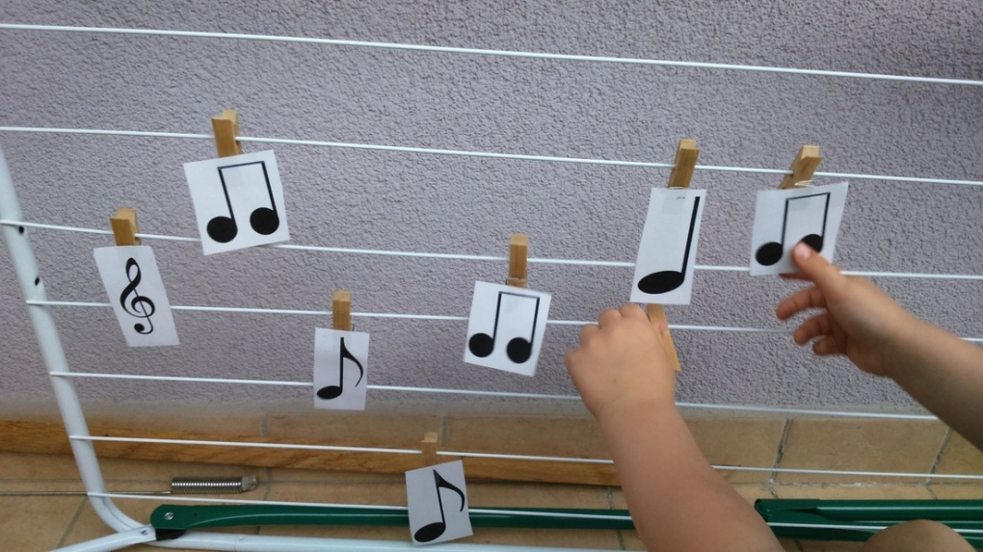

ŠPO: ŠPORTNI LOV NA ZAKLAD
Če želiš, mi lahko napišeš, kako ti je bilo všeč.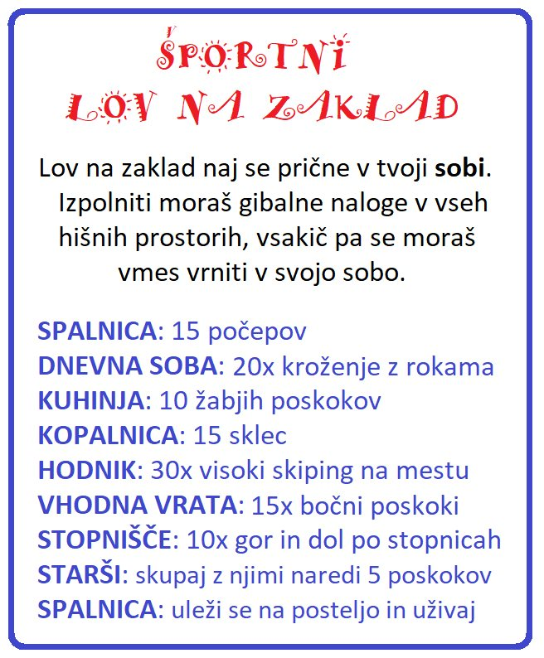

Zdaj pa vzemi telefon in pokliči koga od sošolcev in z njim veselo poklepetaj! Zagotovo te kdo že pogreša!

